一、用户注册和登录案例
1、技术架构：三层架构（表现层MVC：M：model V:View C：Controller）
2、要求：JSP中不能出现一行java脚本或java表达式。除了指令<%@%>,其余地方不能有<%%>
3、数据库：临时使用xml。解析使用Dom4j
4、必须知道要干什么？
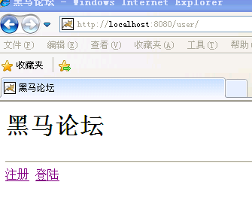
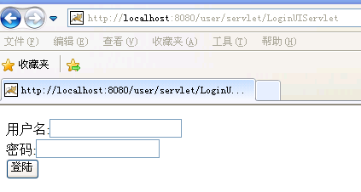

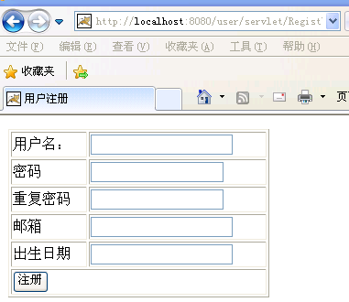
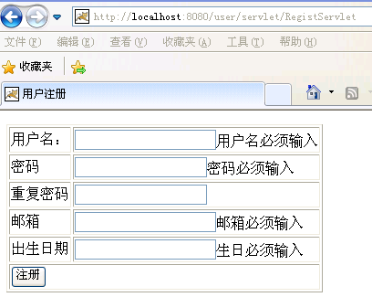

数据验证

防止重复注册

数据验证：回显
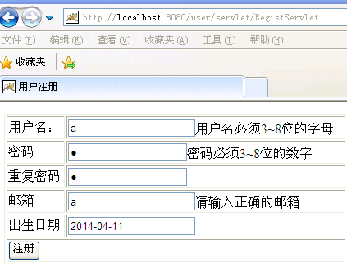
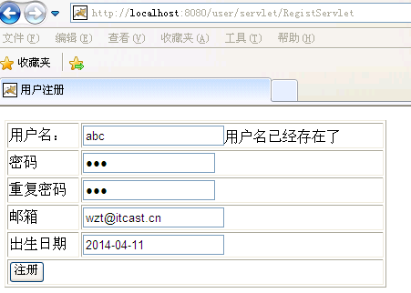

- 开发步骤：
- 建立工程，搭建开发环境（拷贝jar包、建立配置文件）

dom4j.jar
jaxen.jar

commons-beanutils.jar
commons-logging.jar

standard.jar
jstl.jar
b、建立类所用的包
cn.itcast.domain:放JavaBean 弄出数据库
cn.itcast.dao:放Dao接口
cn.itcast.dao.impl:放Dao接口的实现
cn.itcast.servcie:业务接口
cn.itcast.service.impl:业务接口实现
cn.itcast.web.controller:Servlet控制器
//WEB-INF/pages:用户无法直接访问（只能靠转发）

把我两点：
- domain中的javabean
- 业务接口

知识点：用户输入数据的验证
- 客户端验证：使用js代码。减轻服务器的负担
- 服务器端验证：使用java代码。安全
- 实际开发中：1+2

二、考试
凭自觉

